**Drehkolbengebläse Omega PV mit Voreinlasskühlung**

**Grobvakuum wirtschaftlich erzeugen**

**Moderne Drehkolbengebläse lassen sich nicht nur im Überdruckbereich, sondern auch sehr gut zur wirtschaftlichen Erzeugung von Grobvakuum einsetzen. Für Saugvermögen von 15 bis 150 m³/min bietet Kaeser Kompressoren dazu die Baureihe Omega PV an.**

Die Gebläse arbeiten mit einer besonders wirksamen Voreinlasskühlung. Dabei wird durch rechts und links in der Gehäusewand des Gebläseblocks vorhandene Kanäle zusätzliche Kühlluft angesaugt. Sie wird so geführt, dass sich eine gleichmäßige Verteilung des Kühlmediums im Blockgehäuse ergibt. Daraus resultiert ein besonders hoher Kühleffekt. Dank des rechteckigen Querschnitts der Kühlluftanschlüsse fallen die Kühlluftkanäle sehr platzsparend aus. Zudem ermöglicht der Einbau von Rückschlagklappen in die Kühlluftleitung, das Gebläse bei Bedarf statt im Vakuum- zeitweise auch im Überdruckbetrieb zu betreiben.

Die dreiflügeligen, stark pulsationsreduzierenden Gebläserotoren sind mit dem energiesparenden Omega-Profil ausgestattet. Dieses Profil und eine genau darauf abgestimmte Blockgehäuse-Gestaltung bewirken hohe Saugleistung bei niedrigem Energieverbrauch. Mit den PV-Modellen lässt sich 85-prozentiges Vakuum ständig und kurzzeitig sogar 90-prozentiges Vakuum (Endvakuum) erreichen.

Die Gebläsebaureihe Omega PV eignet sich für die verschiedensten Arten der pneumatischen Förderung im Grobvakuum, so etwa zur effizienten Unterdruckerzeugung in Saug- und Silofahrzeugen sowie in mobilen Mahl- und Mischanlagen.

Abdruck frei, Beleg erbeten

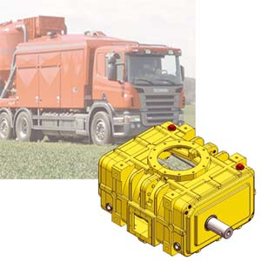

Der Block des Drehkolbengebläses Omega PV ist für den Vakuumbetrieb mit einer Voreinlasskühlung ausgestattet. Das Gebläse erreicht bis zu 90-prozentiges Vakuum und eignet sich für verschiedenste Einsätze in der pneumatischen Förderung, etwa in mobilen Mischanlagen sowie in Saug- und Silofahrzeugen.

|  |  |
| --- | --- |
|  |  |